**江苏省仪征中学2024-2025学年度第二学期高一物理学科导学案**

**7.1 行星的运动**

研制人：田冲 审核人：秦飞

班级：____________姓名：____________学号：_____________授课日期：2025.2.26

本课在课程标准中的表述：了解物理学史，了解发现天体运动的规律。

**[学习目标]**

1.了解人类对行星运动规律的认识历程。

2.理解开普勒行星运动定律。

3.能运用开普勒定律分析行星运动问题。

**[课前预习]**

**一、两种对立的学说**

1．地心说

地心说认为______是宇宙的中心，是静止不动的，太阳、月球以及其他星体都绕_______运动．

2．日心说

日心说认为_______是静止不动的，地球和其他行星都绕_______运动．

**二、开普勒定律**

1．开普勒第一定律：所有行星绕太阳运动的轨道都是______，太阳处在__________________上，开勒第一定律又叫轨道定律。

2．开普勒第二定律：对任意一个行星来说，它与太阳的连线在相等的时间内扫过的____________．开普勒第二定律又叫面积定律。

3．开普勒第三定律：所有行星轨道的_____________跟它的_____________的比都相等．其表达式为＝*k*，其中*a*代表椭圆轨道的半长轴，*T*代表公转周期，比值*k*是一个对所有行星________的常量．开普勒第三定律又叫周期定律。

**即学即用：**

(1)同一行星沿椭圆轨道绕太阳运动，靠近太阳时速度增大，远离太阳时速度减小。(　　)

(2)行星轨道的半长轴越长，行星的周期越长。(　　)

(3)开普勒第三定律中的常量k与行星无关，与太阳也无关。(　　)

(4)开普勒定律仅适用于行星绕太阳的运动。(　　)

**[课堂学习]**

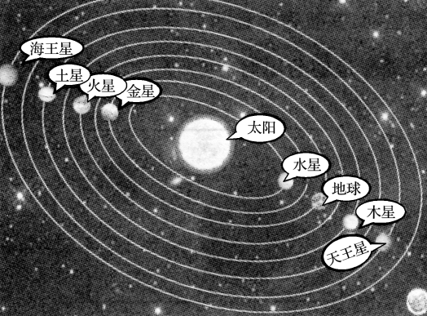**一、对开普勒定律的理解**

导学探究　如图为行星绕太阳转动的示意图，观察各行星的运动轨迹，它们是规则的圆形吗？它们绕太阳一周的时间分别为：水星约88天、金星约225天、地球约365天、火星约687天、木星约11.9年、土星约29.7年、天王星约84.3年、海王星约165.2年，据此猜测行星绕太阳运动的周期与它们到太阳的距离有什么样的定性关系？

例1：如图所示，为地球沿椭圆轨道绕太阳运动过程中的五个位置，分别对应我国的五个节气，下列说法正确的是(　　)

A.夏至时地球公转的速度最大

B.冬至到夏至，地球公转的速度逐渐减小

C.从冬至到春分的时间大于地球公转周期的四分之一

D.从冬至到春分的时间等于春分到夏至的时间

例2：2022年11月9日发生了天王星冲日现象，即太阳、地球、天王星处于同一直线，此时是观察天王星的最佳时间。已知日地距离为*R*0，天王星和地球的公转周期分别为*T*和*T*0，则天王星与太阳的距离为(　　)

A.*R*0 B.*R*0

C.*R*0 D.*R*0

针对训练　太阳系各行星几乎在同一平面内沿同一方向绕太阳做圆周运动，其中火星轨道半长轴为1.524天文单位(地球到太阳的平均距离为1天文单位)。则火星公转一周约为(　　)



A.0.8年 B.2年

C.3年 D.4年

**二、开普勒定律的应用**

1.当比较一个行星在椭圆轨道不同位置的速度大小时，选用开普勒第　　　定律；当比较或计算两个行星的周期时，选用开普勒第　　　定律。

2.行星运动的近似处理

(1)行星绕太阳运动的轨道十分接近圆，太阳处在　　　　。

(2)对某一行星来说，它绕太阳做圆周运动的角速度(或线速度)大小　　　　，即行星做　　　　　运动。

(3)所有行星　　　　　　　　的三次方跟它的公转周期*T*的二次方的　　　　　　，即 $\frac{r^{3}}{T^{2}}$ =*k*或 $\frac{{r_{1}}^{3}}{{T_{1}}^{2}}$ = $\frac{{r_{2}}^{3}}{{T_{2}}^{2}}$。

例3：我国首次火星探测任务探测器“天问一号”成功进入周期为*T*的大椭圆环火轨道。14天后，“天问一号”成功实施近火制动，经过极轨转移轨道(图中未画出)，进入近火点高度(离火星表面的高度)为*h*、远火点高度为*H*、周期为 $\frac{1}{5}$*T*的火星停泊轨道。已知火星半径为*R*，则大椭圆环火轨道半长轴为(　　)

A. $\sqrt[3]{\frac{25}{8}}$ (*H*+*h*) B. $\sqrt[3]{\frac{25}{8}}$ (*H*+*h*+2*R*)

C. $\frac{25}{2}\sqrt{5}$ (*H*+*h*) D. $\frac{25}{2}\sqrt{5}$ (*H*+*h*+2*R*)

**[课后作业]** 完成课后作业

**[课后感悟]**____________________________________________________________________

________________________________________________________________________________